Учитель математики: Комлякова Н.П.
Формы внеурочной деятельности в рамках проведения предметных недель
«Учение – это лишь один из лепестков того цветка, который называется воспитанием в широком смысле этого слова. В воспитании всё главное: и урок, и развитие разносторонних интересов детей вне урока, и взаимоотношения воспитанников в коллективе».
А.Сухомлинский
Цель работы: развитие потребности ребенка в самопознании, самовыражении, самоутверждении, самореализации через внеклассную работу. В материалах ФГОС используется понятие «внеурочная деятельность», которая стала рассматриваться как неотъемлемая часть образовательного процесса, но ее четкого определения в стандарте не дается. Она характеризуется как образовательная деятельность, осуществляемая в формах, отличных от классно-урочной системы. Эта деятельность имеет свои собственные задачи, но, одновременно направлена на достижение планируемых результатов освоения основной образовательной программы.
Задачи внеурочной деятельности:
1.Обеспечение достижения планируемых результатов освоения основных образовательных программ общего образования;
2. Снижение учебной нагрузки обучающихся;
3. Обеспечение благоприятной адаптации ребёнка в школе;
4. Улучшение условий для развития ребёнка;
5. Учёт возрастных и индивидуальных особенностей обучающихся.
Специфической чертой внеурочной работы по математике, с учетом решаемых в ней дидактических задач, а также возрастных особенностей учащихся, является то, что формы ее организации делятся на постоянные и непостоянные (временные).
ПОСТОЯННЫЕ
ВРЕМЕННЫЕ
Постоянные формы внеурочной работы имеют систематический характер. К ним относятся, например, факультатив, математический кружок, творческая группа математиков, научное математическое общество школьников, математическая лаборатория, школа юного математика и др. Временные формы внеурочной работы приурочены к определенному отрезку учебного года – проведению предметной недели (декады.) Стремление к знаниям в наш век бурного развития науки и техники не только не снижается, а наоборот, непрерывно растет. Как же сделать так, чтобы ученик не только запоминал различные правила, но и научился мыслить, находить самостоятельно решения разнообразных задач. Этого можно добиться, если школа будет учить общим методам мышления, различным способам подхода к решению задач, в любой неожиданной ситуации.
На решение данной проблемы обучения и воспитания направлено проведение предметных недель.
Предметная неделя – это одна из форм внеурочной работы. К планированию предметных недель привлекаются обучающиеся с учетом их интересов, вопросов, предложений и пожеланий. Предметные недели способствуют формированию побуждений к творческому исследовательскому труду. Важно, чтобы главным мотивом, стал их познавательный интерес, их пытливость и любознательность.
Проведение предметных недель – это не только развлечения для обучающихся, но одна из форм организации обучения, которая должна быть связана с основным программным курсом обучения, углублять, дополнять его и тем самым повышать уровень образования обучающихся, способствовать их развитию, расширять их кругозор.
Предметные недели (декады) в нашей школе уже на протяжении многих лет традиционно стали частью внеурочной деятельности.
Вначале второй четверти проводится декада математики, информатики и физики. К проведению декады привлекаются учителя начальных классов.
Цель проведения декады: 1.Применение знаний, умений и навыков во внеурочной обстановке. 2.Развитие познавательного интереса к учебным дисциплинам, расширять кругозор учащихся. 3.Воспитание умения находить выход из разного рода затруднительных положений, возникающих в повседневной жизни. 4.Воспитание навыков коллективной деятельности, чувства товарищества, взаимного уважения.
Девиз предметной декады – Удивление! Разнообразие! Творчество! Мажор! Дружба!
Принцип проведения предметной декады: каждый ребенок является активным участником всех событий декады. Он может попробовать себя в разных ролях, попробовать свои силы в различных видах деятельности. Мастерить, рисовать, фантазировать, выдвигать идеи, реализовывать их. Загадывать (придумывать) и разгадывать свои и уже существующие задачи и загадки.
Главной особенностью предметной недели(декады) является то, что она объединяет разные возрастные группы учащихся и создает условия для их совместной познавательной и творческой деятельности. Учителя школы включают в план недели (декады) мероприятия, в которых принимают участие ребята с первого по одиннадцатый классы.
Организатором предметной недели (декады) является ШМО учителей физики, математики и информатики
Участниками предметной недели являются:
- все учителя, преподающие предмет или группу дисциплин образовательной области, по которой проводится предметная декада;
- учащиеся, изучающие предметы или образовательную область, по которым проводится предметная неделя (декада).
Этапы реализации:
1 этап – подготовительный
На данном этапе идёт:
1/ подготовка и разработка сценариев мероприятий, бесед;
2/ подготовка необходимых реквизитов, материалов, оборудования;
3/ агитационная работа (вовлечение обучающихся к участию в предметной недели);
4/ репетиции, подготовки выставок.
2 этап - основной
На данном этапе идёт реализация мероприятий предметной декады (по утверждённому плану)

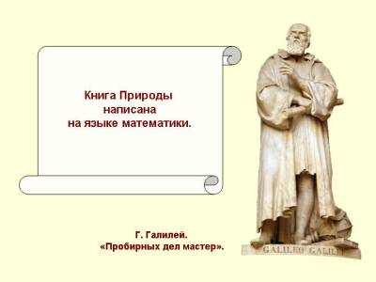

19.11-30.11.2015г.
Число | предмет | классы | мероприятия
19.11.15  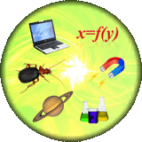 | математика | 9в | Занимательные вопросы по математике.  Подготовка к выпуску газеты «Авторы учебников алгебра и геометрия»
 | физика | 8а | «Начинающим физикам»
 | математика | 4а | Конкурс «Живой калькулятор»
 | физика | 8в | «Физика – познавательна и интересна»
 | математика | 3б | Математическая разминка «Веселый устный счет»
 | физика | 8б | «Хоббит или Туда и Обратно»
 | математика | 2б | КВН «Знатоки»
 | математика | 1г | Открытие декады «Город математики»
 | математика | 2в | Математическая лотерея
 | математика | 1в | Путешествие в страну Счисляндию
 | математика | 6а | «Решето Эратосфена»,Соколова Е. , Северина Э.
 | информатика | 6а,6б,6в | Конкурс рисунков в графическом редакторе на тему «Мир в котором я живу»
20.11.15 | математика | 6б | Игра «Час занимательной математики»
 | физика | 7а, 7б,7в | Сообщения из истории физики
 | математика | 10а, 9в | Выступление с проектами учащихся Гаврюк А. , Поляковой О.  Выпуск газеты 10а «Мир математики»
 | математика | 3а, 4а,4б,4в | Математический КВН
 | математика | 1а,1б,1в,1г | Конкурс плакатов и рисунков «Парад цифр»
 | математика | 3б | «День считалок»
 | математика | 6а,7а,7б,8б,8в | Мини викторина «Юный математик»
 | информатика | 7б | Конкурс сочинений на тему «Информация в моей жизни»
 | математика | 5а, 5б,6в,7в,9а,9б | Логические олимпиады
 | математика | 2а | Конкурс «Правильная цифра»
23.11.15 | математика | 8а | Игра «Час занимательной алгебры»
 | математика | 3а,3в | Интеллектуальный марафон
 | математика | 10б, 11а, 11б | Из жизни замечательных людей
 | математика | 2в | Математический базар
 | математика | 1в | Работа с набором для счета
 | математика | 4а | Занимательный устный счет
 | математика | 1а | Проект «В стране геометрии»
 | математика | 8б,8в | Математический КВН
 | информатика | 8а,8б,8в | Создание кроссвордов, шарад, ребусов на компьютерную тематику
 | математика | 5а,5в,6в,7в | Пятиминутки «Решение занимательных задач»
 | математика | 3б | День «Пряток», конкурс «Художников»
 | математика | 1г | Игра «Математическая тропа»
24.11.15  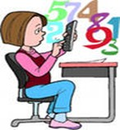 | математика | 6б, 8а | Из жизни замечательных людей
 | физика | 9а,9б,9в | Сложная физика (радиация, атомная физика)
 | математика | 3в | Олимпиада
 | математика | 2в | Тест в форме ЕГЭ «Вычислительные навыки»
 | математика | 7а,7б,7в | Игра «Математическое ралли»
 | математика | 9в | Все самое интересное «Софизмы и парадоксы в математике» Истомин Д. 9в
 | математика | 2б | Путешествие в страну Шаром- баром
 | математика | 6в | Игра «Счастливый случай»
 | информатика | 9а,9б,9в | «Алгоритм в моей жизни»
 | математика | 1г | «Математическая полянка»
25.11.15  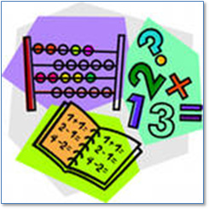 | математика | 6б,8а,10б,11а,11б | Изготовление геометрических фигур
 | математика | 9в, 10а,10б,11а,11б | Игра «Математическая регата»
 | математика | 3б | День «Загадок»
 | математика | 2в | Олимпиада «Лучший математик»
 | математика | 5а,5в | Игра «Веселая математика»
 | информатика | 5а,5б,5в | Посещение « Виртуального музея»
 | математика | 6а,7а,7б,8б,8в | Конкурс «Живой калькулятор»
 | математика | 1б | Математический диктант «Логика для малышей»
 | математика | 3а,3в,2б | Конкурс «Лучший счетчик»
 | математика | 7в | Игра «Великолепная семерка»
26.11.15 | математика | 5а,5б,5в | Игра «КВН- царство математики»
 | математика | 9а,9б,9в | Игра «Интеллектуалов»
 | математика | 4а,4б,4в,2б,2а | Акция «Лучшая тетрадь по математике»
 | математика | 2а | Конкурс «Лучший составитель ребусов и головоломок»
 | математика | 6а,7а,7б,8б,8в | Из истории математики
 | математика | 1а | Конкурс поделок «Занимательные цифры и фигуры»
 | математика | 1б | Конкурс «Разгадай ребус»
 | математика | 1в | КВН «Математика и я»
 | математика | 3б | «Математика в гостях у сказки»
27.11.15 | физика | 10а, 10б | Применение физики в других науках
 | математика | 3б | «Очень длинный пример»
 | математика | 1а | Праздник 5 + 5
 | математика | 4б,4в | Конкурс «Знатоки математики»
 | математика | 1г | «Математическая ярмарка»
 | информатика | 11а,11б,10а,10б | Турнир «Знатоки информатики»
 | математика | 2б | Самая интересная задача
 | математика | 6а,7а,7б,8б,8в | Конкурс «Математический бой»
 | математика | 1б | Конструируем фигуры
30.11.15 | математика | 3б | Игра «Брейн – ринг»
 | математика | 2а | Задания на перекладывание спичек»
 | математика | 1а | КВН «Математический бой»
 | математика | 1в | Конкурс «Разгадай ребус»
 | математика | 1г | «Математическая радуга»
 | МИФ | 1-11 | Итоги декады МИФ
9.11- 30.11.15 | МИФ | 1-11 | Конкурс газет, рисунков, кроссвордов, шарад, ребусов
План проведения предметной недели, написан на большом листе бумаг, вывешивается в вестибюле школы за 3 дня до начала декады. В течение следующих дней в классах проводятся различные мероприятия. Диапазон применяемых форм разнообразен: встречи, олимпиады, выставки ученических работ, ярмарки, турниры, интеллектуальные игры, агитбригады, конкурсы, КВНы, разгадывание кроссвордов, устные журналы, защита проектов, практические занятия, тематические линейки и др.
Игра «Математическое ралли»
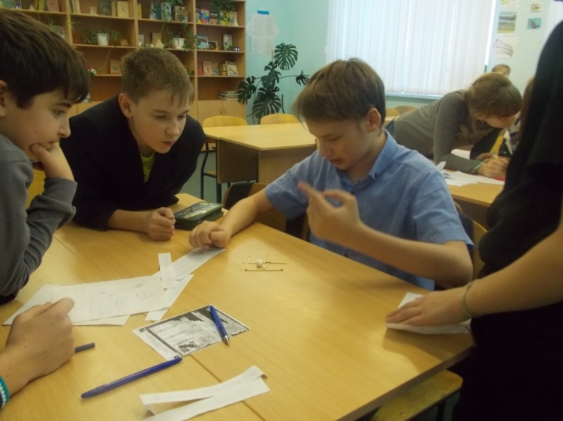 7в класс
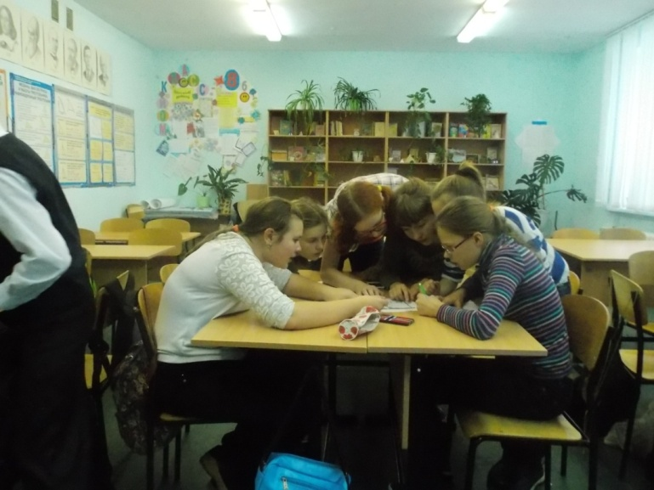 7б класс
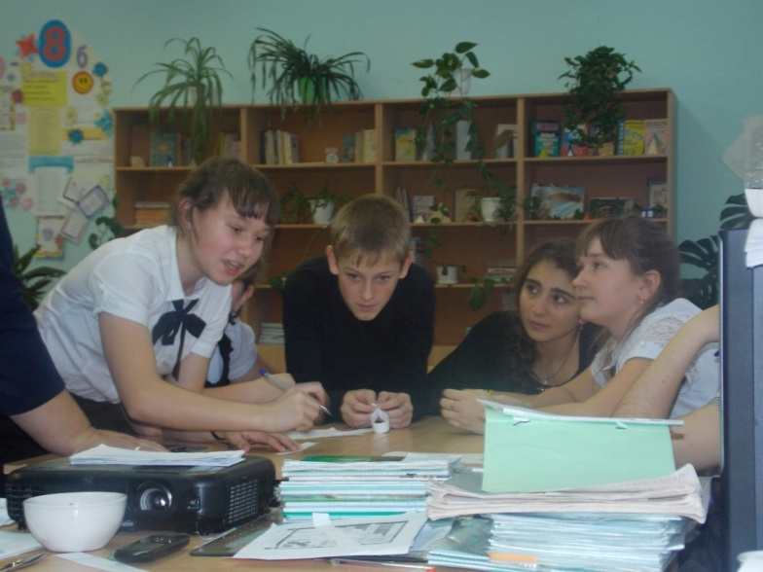7а класс
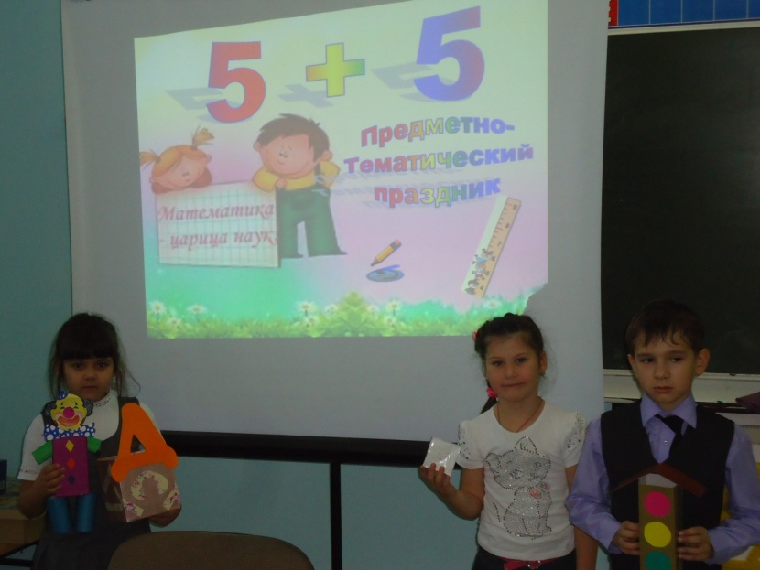
Учащиеся готовят интересные выступления, создают красивые стенды и стенные газеты, принимают участие в различных соревнованиях и викторинах. Все это дает возможность лучше и глубже узнать любимый или не очень любимый предмет, найти в нем для себя что-то новое и неожиданное.
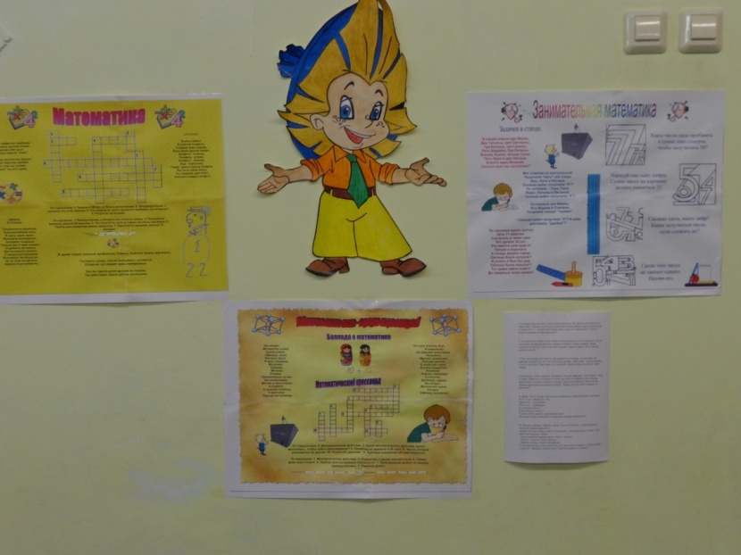 4а класс

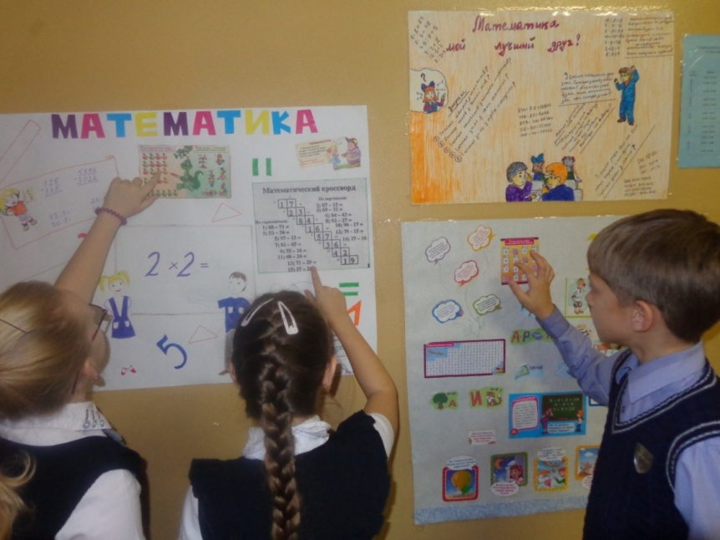
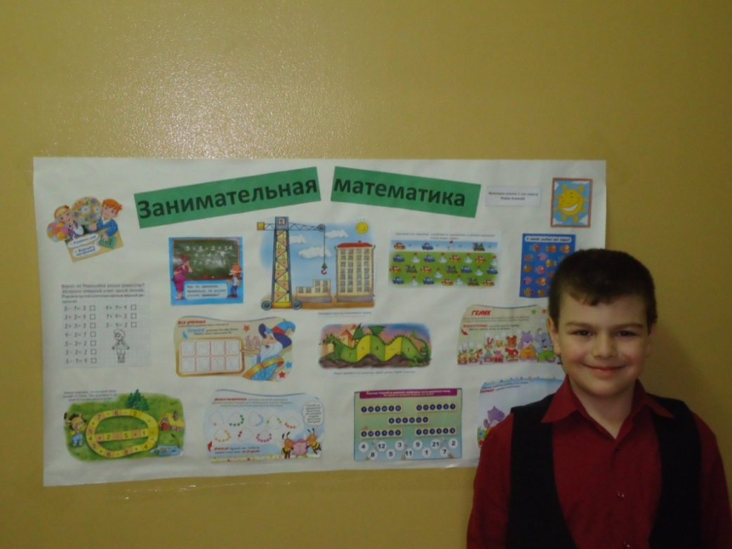1 класс
Итоговым мероприятием стала Школьная Академия Наук учащихся 5- 11 классов. 3 этап – заключительный. Одним из непременных условий плодотворной работы предметных недель является подведение итогов, которое проходит открыто. На общешкольной линейке вручаем призы и грамоты призерам, победителям, участникам. Обязательно материал помещаем на школьный сайт.
В проведении декады физики, математики и информатики принимают все учащиеся нашей школы. Они не только принимают участие в различных мероприятиях , но и участие в их подготовке и проведении.
Результат: предметная неделя (декада) объединяет разные возрастные группы обучающихся и создает условия для их совместной познавательной и творческой деятельности. Такая форма мероприятий дает возможность расширить свой кругозор, повысить уровень мотивации учебной деятельности, понять насколько интересен и необходим изучаемый предмет , найти новых друзей. Также предметная неделя побуждает интерес к математике, как учебному предмету, выявляет одаренных детей; воспитывает у слабоуспевающих ребят веру в собственные силы, возможности. Дети овладевают навыками коллективного творчества, а главное: они могут жить, прикасаясь к миру прекрасного, где уроки математики и предметная неделя выступают как уникальная коммуникативная система, позволяющая самовыражаться, самоутверждаться, самореализоваться, расти духовно и творчески.

